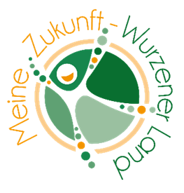
Projektantrag
„Meine Zukunft Wurzener Land“ 2023

Sehr geehrte Vereine, Initiativen, Engagierte im Wurzener Land

Wir laden Sie wieder herzlich ein, sich mit Ihrer Aktion an der Umsetzung des Projektes „Meine Zukunft Wurzener Land“ zu beteiligen.
Ausdrücklich geht es dabei darum, die Kooperation zwischen den Vereinen, die Vielfalt der Aktiven und die Verstetigung des Engagements zu unterstützen. Ein Beitrag zur diesjährigen Kampagne „Vielfältiges Wurzener Land“ soll der inhaltliche Schwerpunkt Ihres Antrags sein.

jede Zeile ist auszufüllen

Titel
des Projektes /
der Aktion
Verein / Gruppe

Ansprechperson
Adresse

Mail-Adresse
Telefon
Durchführungszeitraum des Projektes
Wo wird das Projekt umgesetzt?
Kurzbeschreibung
Unbedingt mindestens ein aussagekräftiges Foto (die Rechte liegen beim Antragsteller) für die Präsentation in der Aktionsraumkonferenz beilegen (bevorzugt digital)

Kooperationspartner, bevorzugt aus einer weiteren Kommune des Wurzener Landes

Gesamt-Kosten

Auflistung der Kosten / Finanzplan
(Brutto)

Finanzierung

Drittmittel / Spenden / weitere Förderanträge

Eigenleistung / Eigenmittel

Beantragte Mittel
maximal 75% der Gesamtkosten

Bitte gehen Sie davon aus, dass der Betrag nicht pauschal ausgereicht wird, sondern die Rechnungen direkt durch die Stadt Wurzen im Rahmen des Kooperationsprojektes der vier Kommunen des Wurzener Landes übernommen werden.

Senden Sie diesen Antrag bis zum 15.04.2023 an c.hanspach@wurzen.de.

